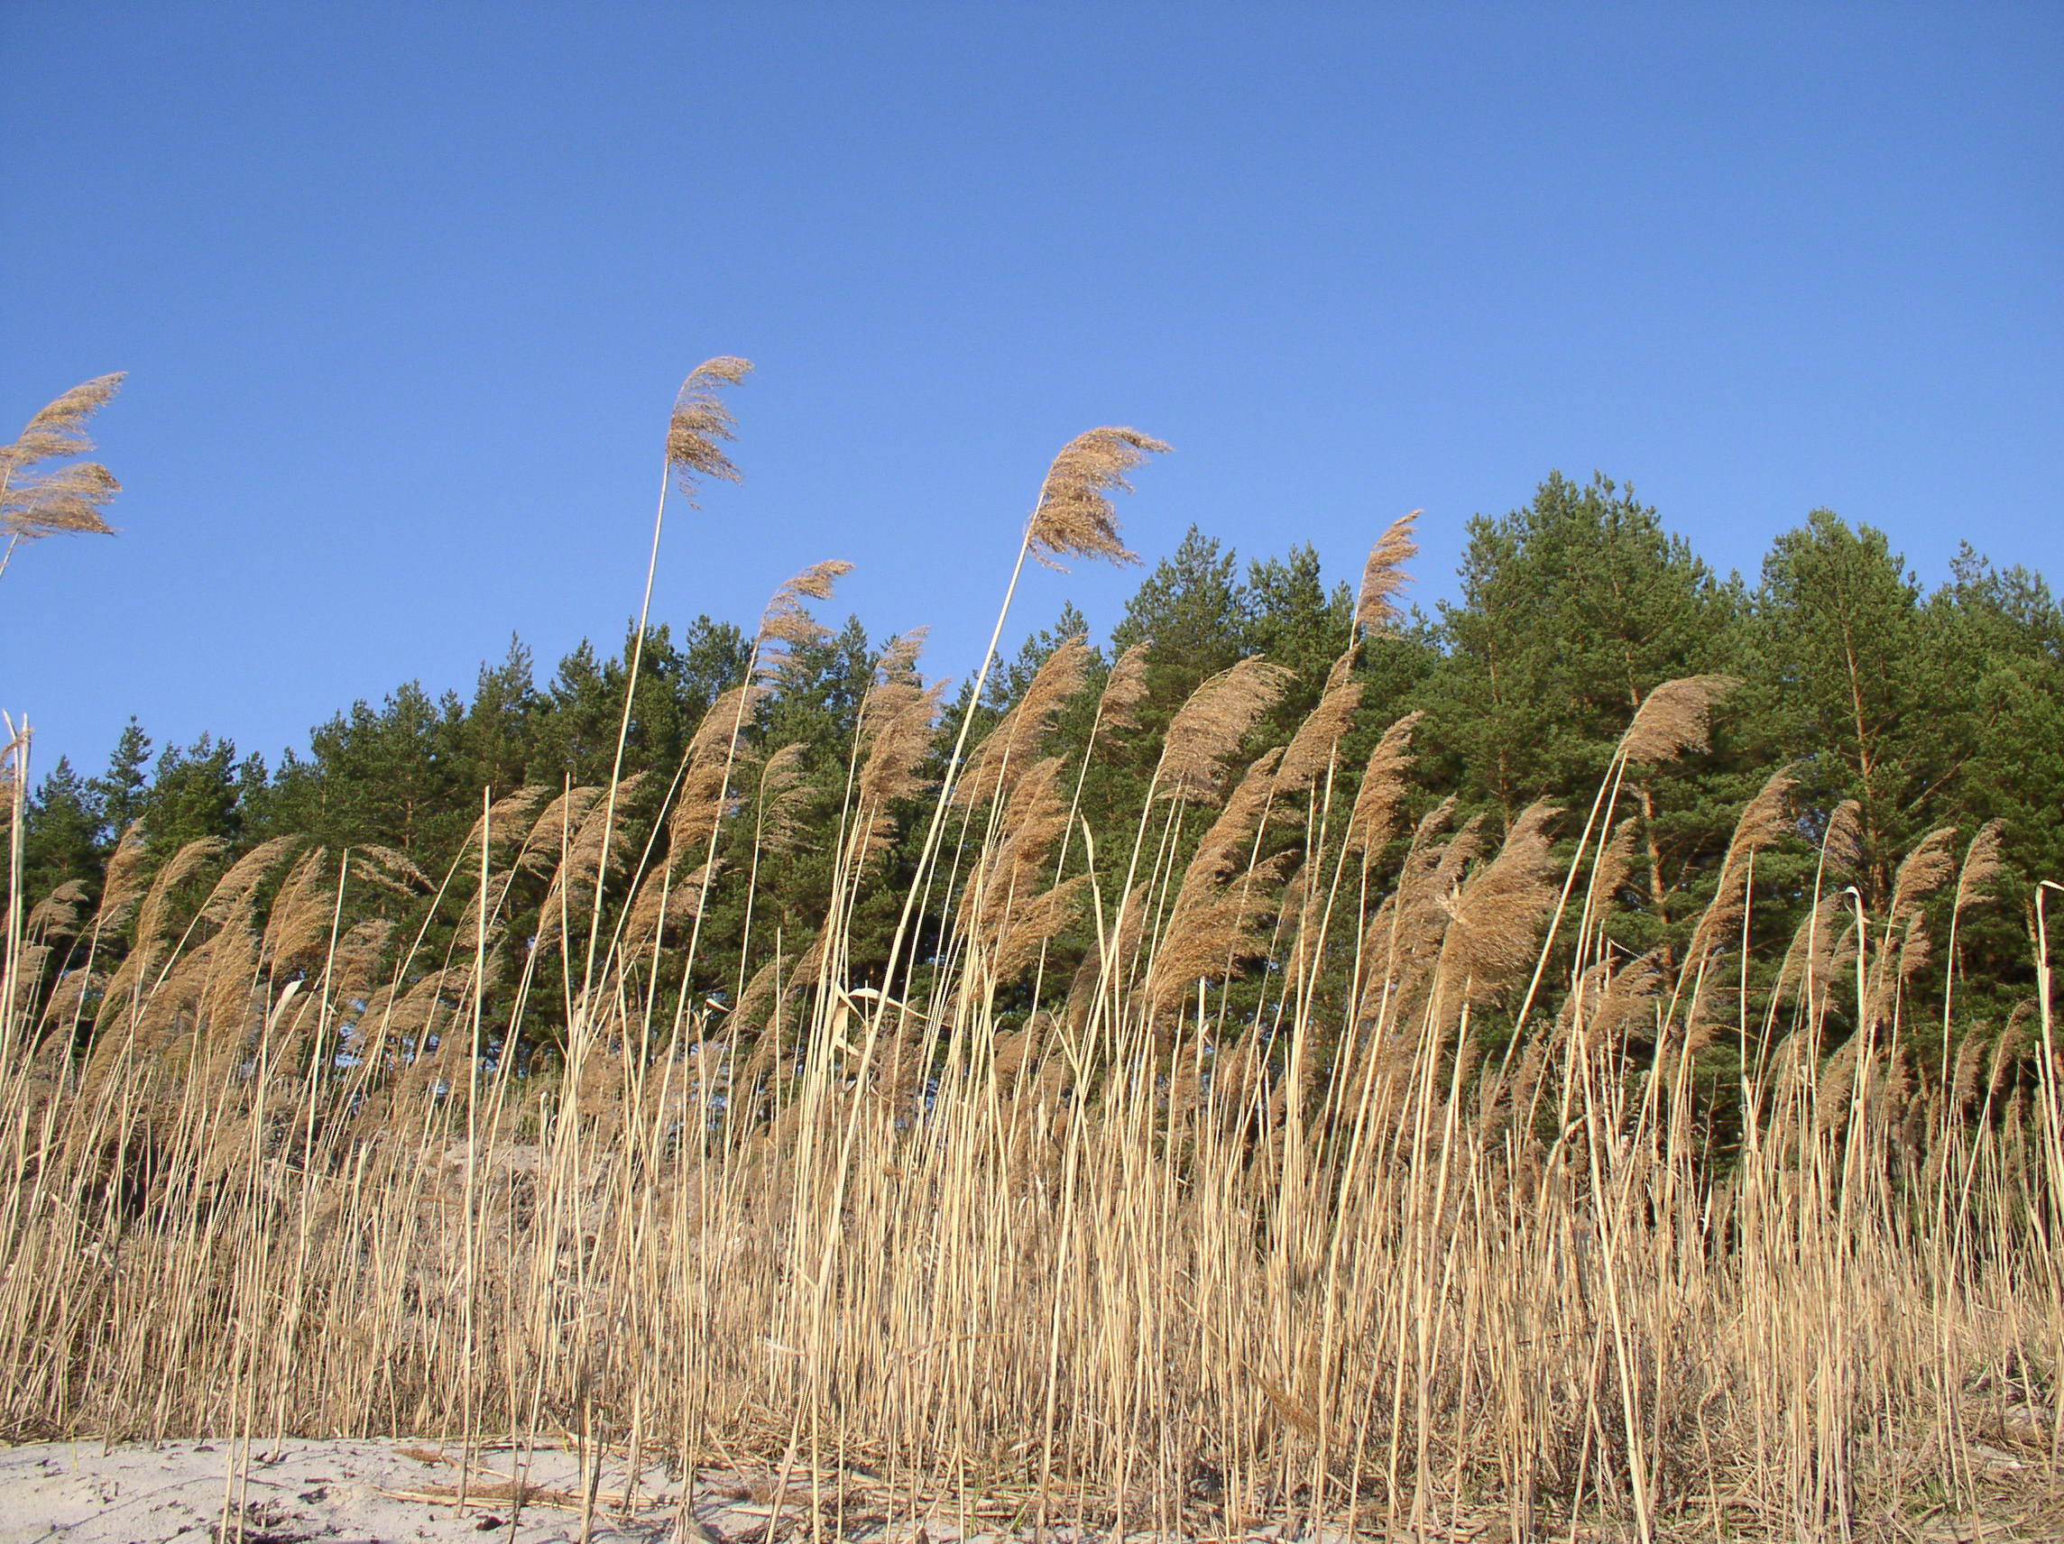 | 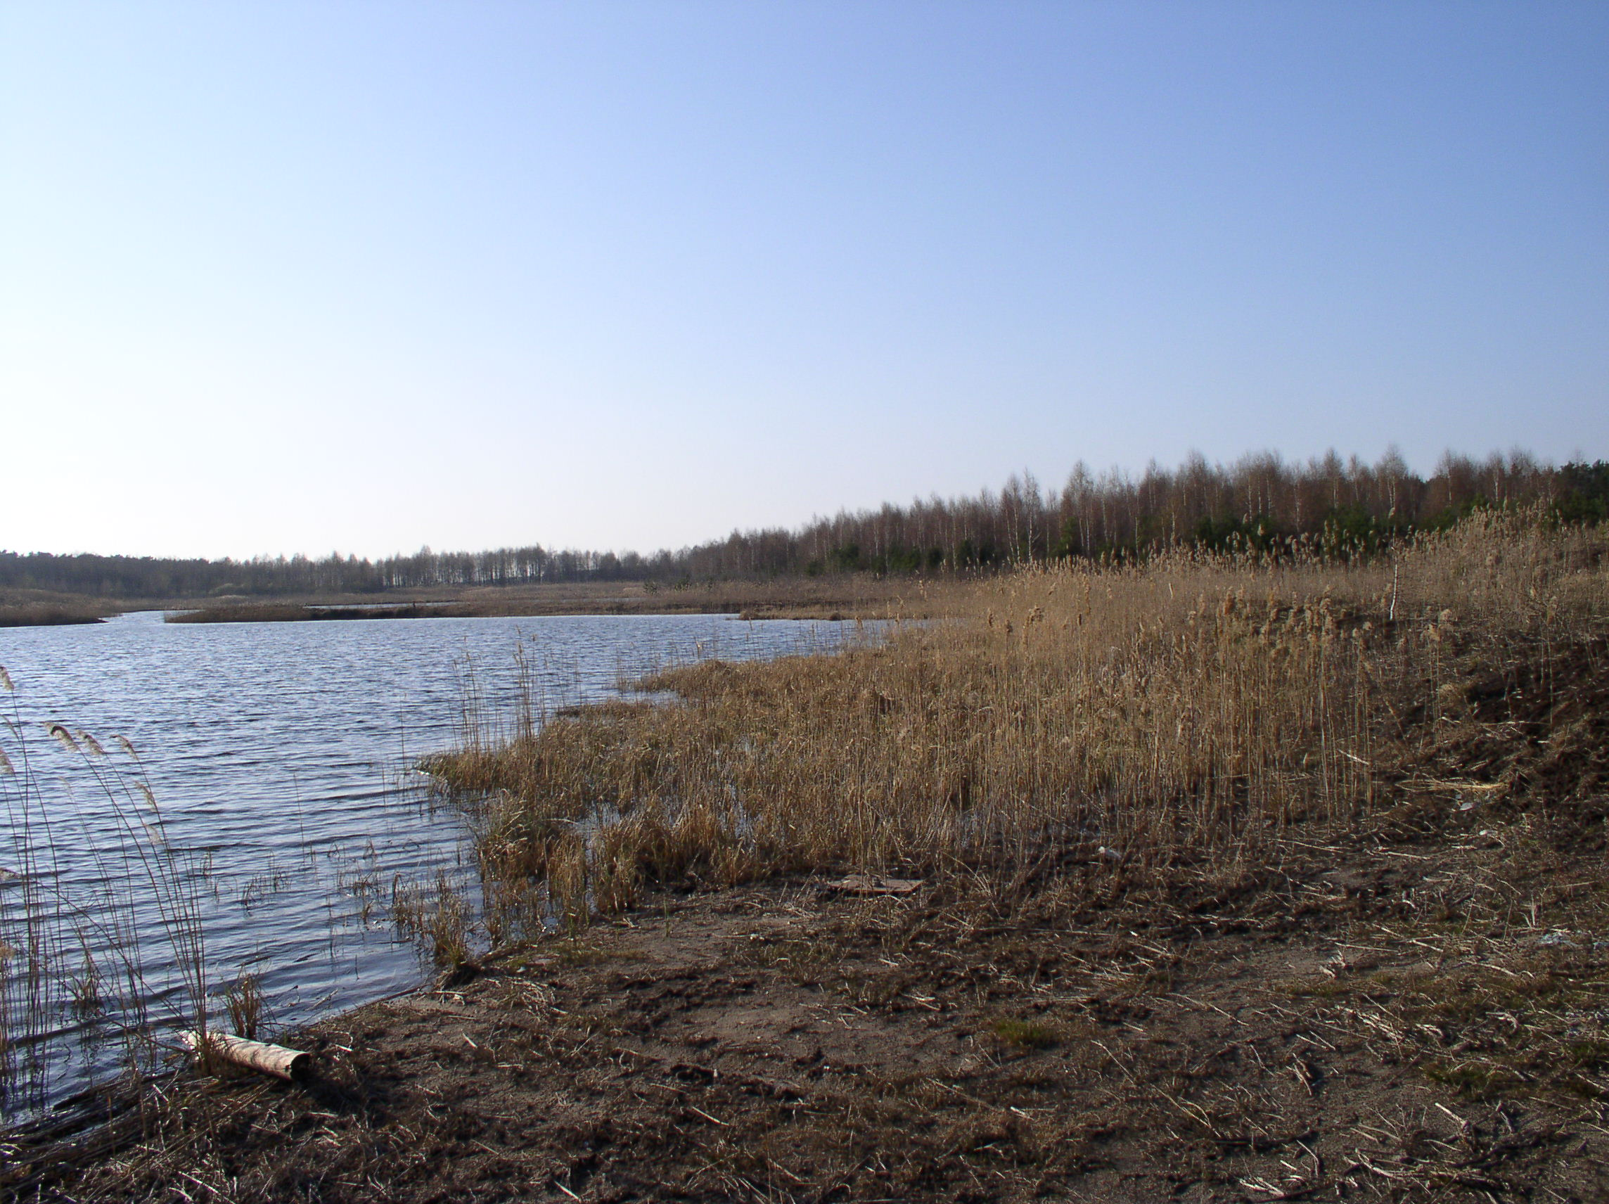
fot. 33. Wyrobisko w rynnie Jeziora Rajgrodzkiego na południe od drogi 61 | fot. 34. Wyrobisko w rynnie Jeziora Rajgrodzkiego na południe od drogi 61
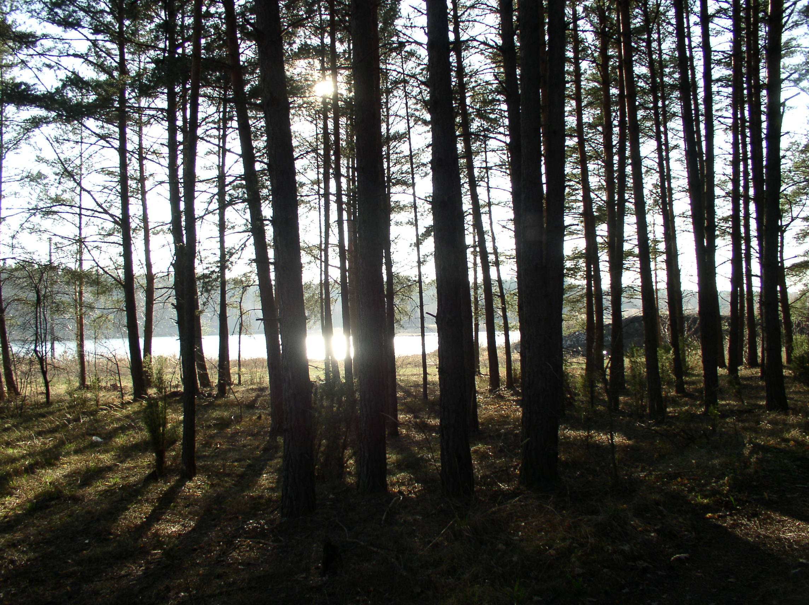 | 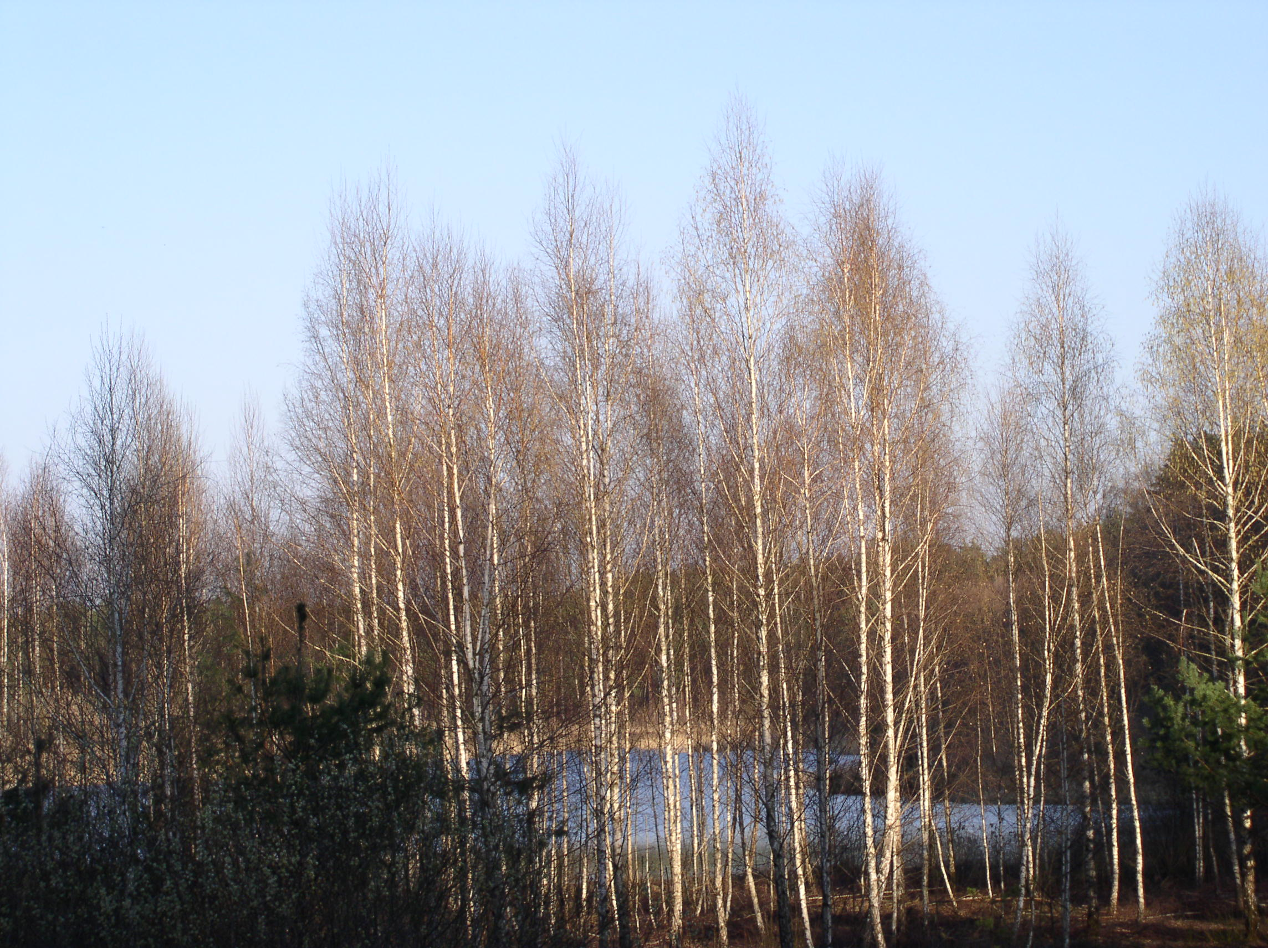
fot. 35. Wyrobisko w rynnie Jeziora Rajgrodzkiego na południe od drogi 61 | fot. 36. Wyrobisko w rynnie Jeziora Rajgrodzkiego na południe od drogi 61

